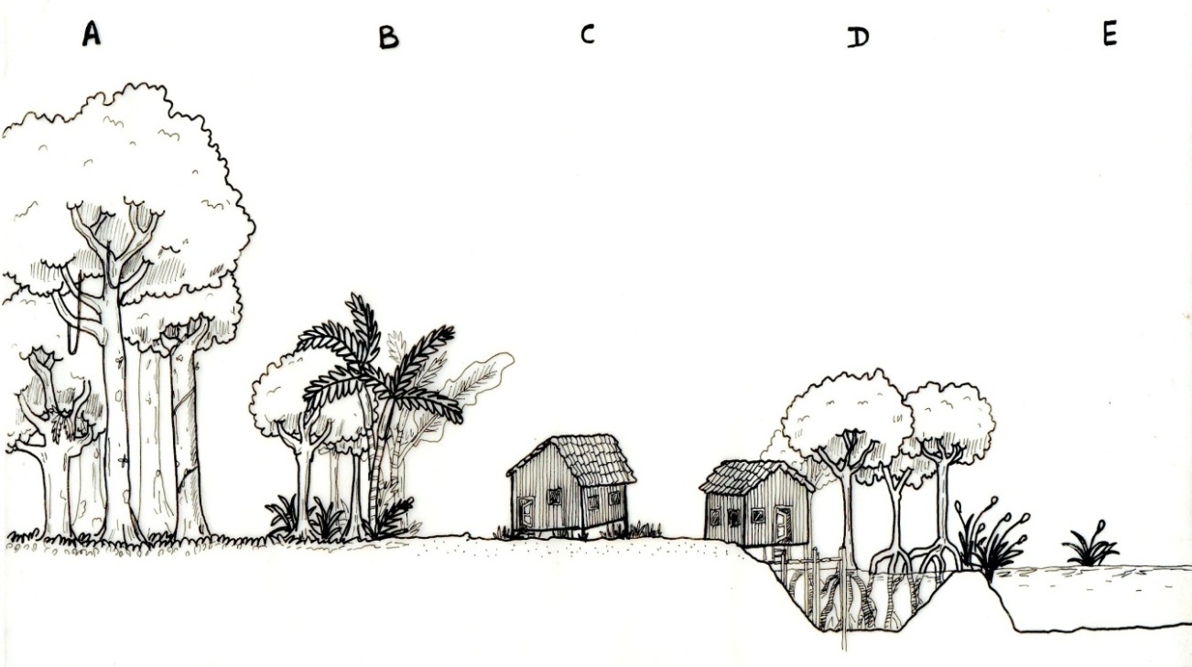
Figura 2. Desenho esquemático mostrando os cinco tipos de ambientes em que as espécies foram estudadas na RERA. A: Floresta primária; B: Borda de floresta; C: Área aberta (antrópica); D: Igapó (floresta parcialmente inundada); E: Rio.

